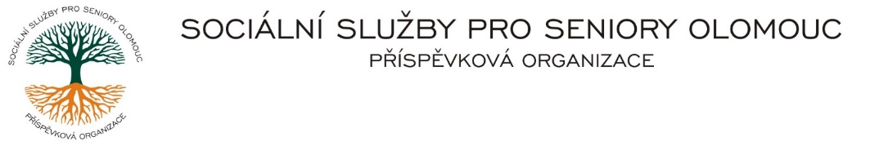Zikova č. 618/14, Nové Sady, 779 00 Olomouc

IČ 75004259 * tel.: 585757061

E-mail: [olomouc@sluzbyproseniory.cz](mailto:olomouc@sluzbyproseniory.cz) * DS cn5k73h

Zápis v OR v oddílu Pr, vložka 770 u Krajského soudu v Ostravě

Obj. č. : PÚ/198/2021 Müller elektro s. r. o.

Vyřizuje/🕾: Pěcha/585757076 Řepčínská 3

E-mail: vedouciPU/sluzbyproseniory.cz

Web.str.: www.sluzbyproseniory.cz 779 00 Olomouc

Bank. sp..: KB Olomouc,

č.ú.: xxxxxxx

DIČ: CZ-750 042 59

**NEJSME PLÁTCI DPH**

Datum: 3.12.2021

##### Objednávka

* svítidlo DANTE 40W 8 ks
* svítidlo TRIX SMD 40 W 8 ks
* svítidlo TRIX SMD 60 W 5 ks
* svítidlo MARENA 158 VVG 14 ks

CHB

Předpokládaná cena xxxxxx Kč.

Příkazce operace: Správce rozpočtu:

Akceptuji tuto objednávku.